Bilaga till kallelse: Instruktioner för deltagande
Stämman kommer att genomföras via Microsoft Teams. Vid sluten votering kommer Percap att användas som kompletterande verktyg.
Ni som anmäler er att närvara digitalt kommer få en inbjudan via e-post med en länk som man klickar på för att delta.
FÖRUTSÄTTNINGAR FÖR ATT DELTA DIGITALT PÅ STÄMMAN
- Enhet:dator eller mobiltelefon/surfplatta
- Webbläsare för dator: Google Chrome, annars Firefox eller Edge
- Anslutning via mobiltelefon/surfplatta:ladda ner och installera appen Microsoft Teams på din enhet. Appen finns tillgänglig påApp Store (iPhone) och Google Play (Android)
- Fungerande mikrofon (kamera ej obligatoriskt)
FÖRUTSÄTTNINGAR FÖR ATT DELTA VID SLUTEN VOTERING
- Enhet:Tillgång till mobiltelefon/surfplatta med Android eller iOS
- App: Ladda ner appen "Percap" från App Store (iPhone) eller Google Play (Android)
  - Apple: https://apps.apple.com/us/app/percap/id1510243286?ls=1
  - Android: https://play.google.com/store/apps/details?id=se.percap.app
- Legitimering: Fungerande Mobilt BankID för inloggning i appenPercap (kan vara på en separat enhet, dvs. Mobilt BankIDbehöver inte finnas på samma enhet man loggar in på). Om man inte har tillgång till Mobilt BankID får man lämna en fullmakt till någon som har Mobilt BankID.
- Internet:Fungerade internetuppkoppling på enheten
ANMÄLAN TILL DIGITAL ÅRSSTÄMMA
Anmälan görs genom att registrera sin e-postadress via SBCsapp Vår Brf(ladda ner från App Store (iPhone) eller Google Play (Android). Via Mobilt BankID kan medlemmar logga in och ange e-postadress som de vill få mötesinbjudan och praktisk information till.
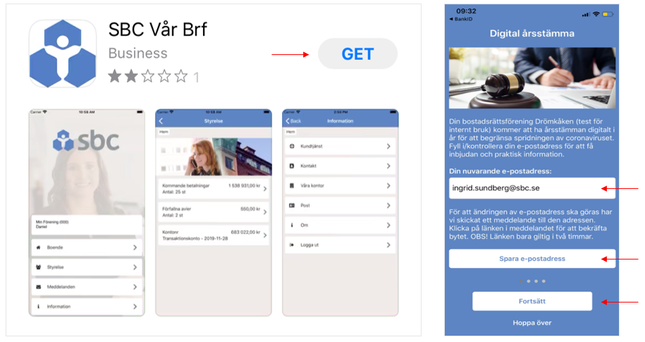
Alternativt kan anmälan lämnas till styrelsen genom medföljande lapp i denna bilaga. Lämna till Anna Sahlholm senast en vecka före årsstämman. Om du inte har möjlighet att delta kan du ge ett ombud fullmakt. Fullmakter bör inkomma till styrelsen senast en vecka innan stämman.
INSTRUKTIONER FÖR ANSLUTNING VIA MICROSOFT TEAMS
Via dator/mobiltelefon
- Klicka på länken ’Anslut till Microsoft Teams-möte’ i mötesinbjudan (i god tid innan årsstämman öppnar)
- Tryck på ’Anslut nu’ och ange ditt namn om så krävs
- Sätt på din mikrofon vid behov genom att trycka på ikonen
Telefonkonferens (ringa in till stämman)
- Ring in till det nummer som finns angivet i mötesinbjudan
- Ange konferens-ID och #
INSTRUKTIONER FÖR INLOGGNING TILL PERCAP VID SLUTEN VOTERING
Vid sluten votering loggar du in med Mobilt BankID i appenPercap. Mobilt BankID behöver inte finnas på samma enhet som du loggar in. Ni kommer sedan följa flödet nedan under omröstningen.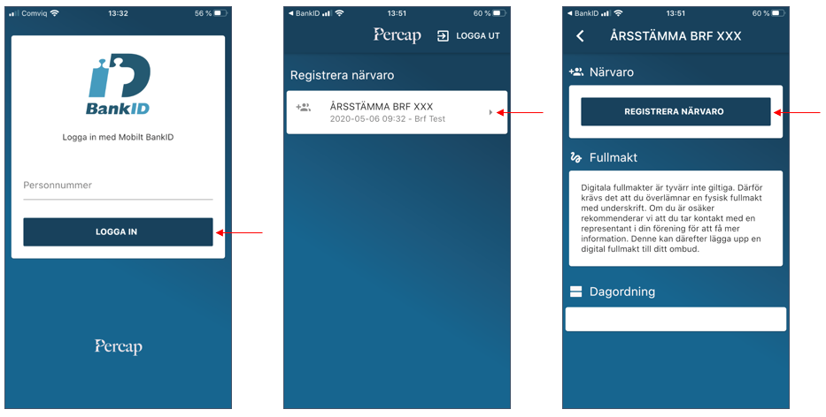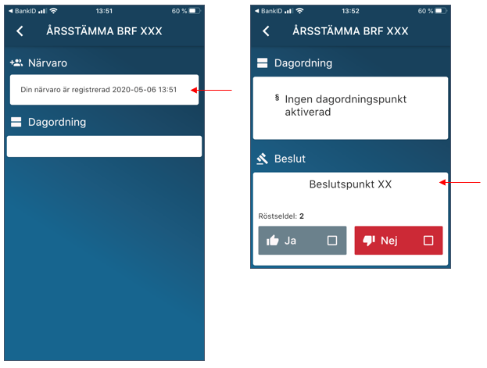
Hur gör jag för att se jag mötet i Percap?
Det är stämmoordförande som administrerar ditt möte och som ger dig tillgång till ett möte. När du loggar in i Percap så ser du alla möten som du är kopplad till. Du kan se pågående möten, möten där du kan registrera närvaro, kommande möten och avslutade möten.
Hur registrerar jag närvaro på ett möte i Percap?
När det är beslutat om sluten votering kommer stämmoordförande att publicera mötet och öppna närvaroregistreringen till mötet. Du kan då se mötet under rubriken Registrera närvaro.Klicka på mötet och inne på mötet klickar du på knappen Registrera Närvaro. Knappen byts ut mot en bekräftelse på att din närvaro är registrerad
Hur registrerar jag närvaro på ett pågående möte i Percap?
Om mötet som du ska vara med på står under rubriken pågående så har mötet öppnat och röstlängden har fastställts. Det betyder att för att du ska vara med behöver de personer som registrerat närvaro på mötet ta ett beslut om att släppa in dig på mötet.Klicka på mötet som du vill vara med på och klicka på knappen Begär insläpp. De ansvariga för mötet kommer se din begäran och du får vänta tills beslut tagits på om du släpps in eller ej.
Hur röstar jag?
När mötet är öppnat så kan du vara med och rösta. Under rubriken Beslut kommer det beslut som är aktuellt att rösta på visas då stämmoordförande öppnar omröstningen.Rösta enligt anvisningarna på skärmen och vänta sedan tills stämmoordförande stänger omröstningen. Din röst registreras då i systemet och du kan se resultatet av omröstningen.
Hur ser jag resultat av en omröstning?
Klicka in på mötet. Under rubriken Beslut kan du se de omröstningar som gjorts under mötet och deras resultat. Omröstningarna och resultaten av dem kan även ses efter det att mötet är avslutat.
ORDNINGSREGLER UNDER STÄMMAN
För att stämman ska genomföras så smidigt som möjligt behöver alla som deltar digitalt förhålla sig till några gemensamma ordningsregler.
- Anslut till stämman genom Microsoft Teams i god tid innan stämman öppnar för att testa att tekniken fungerar
- Ha din mikrofon avstängd under stämman, sätt bara på den när du ska prata (för att undvika onödigt bakgrundsljud som kan störa under stämman)
- Ställ frågor och begär ordet via chattfunktionen i Microsoft Teams

Alternativ anmälan till årsstämma
Var god lämna denna lapp i styrelsens brevlåda (utanför Domarvägen 20) senast en vecka innan stämman om du inte kan registrera din e-postadress i SBCsapp Vår Brf och vill delta digitalt. Lämna även denna lapp om du måste delta fysiskt på plats i stämmolokalen.
Deltagande:
- Jag/vi kommer delta digitalt
- Jag/vi kommer delta fysiskt i stämmolokalen
Lägenhetsnummer:
Medlem 1
Namn:
E-postadress:
Personummer:
Medlem 2
Namn:
E-postadress:
Personummer:

